Гришанович Елена Сергеевна,учитель начальных классов ГУО «Средняя школа №1 г. Осиповичи им. Б.М. Дмитриева»
Класс: 3
Классный час: Устный журнал «Сохраним природу нашего края»
Цель — формирование основ экологической и духовно-нравственной культуры, знаний о природе, необходимых для разностороннего взаимодействия с окружающим миром.
Достижение указанной цели предполагает решение следующих задач:
1.Содействовать развитию эмоционально-ценностного отношения к природе, познавательного интереса к изучению объектов живой и неживой природы.
2. Способствовать формированию опыта природоохранной деятельности, выполнения экологически обусловленных норм поведения.
3.Создать условия для воспитания патриотизма, национального самосознания, формирования опыта познавательной и творческой деятельности.
Ожидаемые результаты: данное мероприятие позволит на краеведческом материале раскрыть освоение учащимися правил природоохранного поведения, обогатить опыт экологически обоснованного поведения в природе, поспособствует развитию эмоционально-ценностного отношения к природе.
Оборудование: компьютер, проектор, мультимедийная презентация, плакаты «В защиту природы», цветные карточки.
План занятия:
1.Организационная часть.
Вступительное слово учителя. Чтение экологической сказки с показом слайдов.
2.Основная часть.
Путешествие по страницам устного журнала «Сохраним природу нашего края». Выступления учителя и учащихся с использованием презентаций, решение экологических задач, обсуждение в группах.
2.1 Зелёная страница «Лес – наш зелёный друг»
2.2 Голубая страница ««Водоёмы родного края»
2.3 Тёмная страница «Наши болота»
2.4 Разноцветная страница «На лугу»
2.5 Красная страница «Памятники природы нашего района»
3.Заключительная часть.
Подведение итогов мероприятия в форме игры «Экологический светофор».
Ход занятия
1.Организационный этап
Деятельность учителя | Деятельность учащихся
Читает стихотворение.  Весна, поляна, лес и солнце.  Столь дивны природы краски и черты.  И сердце от восторга чаще бьётся,  И душа замирает в созерцании этой красоты.  Но почему-то здесь, в лесу – душа поёт,  И сердце ликует от прекрасных звуков.  Природа для нас радость создаёт,  Но человек постоянно её рушит…  А. Лукашевич  Какая тема нашего мероприятия  Сегодня для вас мы проводим устный экологический журнал «Сохраним природу нашего края».  Ни в тридевятом царстве, ни в тридесятом государстве, а на юго-западе Могилёвской области в пределах Центрально - Березинской равнины жил - был Осиповичский район.  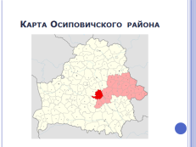 А его Природа была богата великолепными лесами со светлыми полянами и опушками, утопающими в разнотравье, птичьих голосах, запахе цветов; полноводными реками, из которых бежала вода, разнося живительную влагу; загадочными болотами, где было много ягод; разноцветными лугами, на которых была мягкая- мягкая трава. Да, да, не удивляйтесь! Именно Природа. Деревья и кустарники были домом для птиц и зверей. В чистых реках, речушках и озёрах водилось много рыбы. А обитатели Природы были клеточками одного большого организма. У каждого была своя роль.  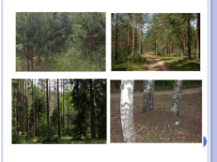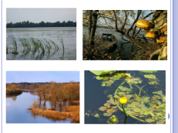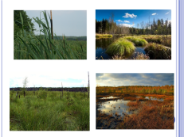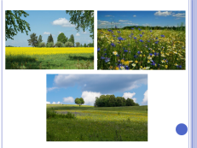  И всё было хорошо, пока однажды не приехали сюда злые люди. Они стали нещадно рубить деревья, чтобы продавать древесину. Днём и ночью многочисленные машины ездили по лесу и спиливали деревья огромными бензопилами. От их шума и выхлопных газов все звери похватали своих деток и в испуге кинулись прочь из любимого леса.  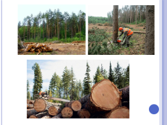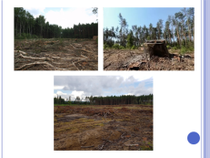  Лес заболел. Он весь был изранен, обессилен, он не мог дышать, ведь злой человек срубил большую часть деревьев, не посадив ни единого нового деревца. Речушки и ручейки были засыпаны землёй от колёс огромных машин и уже не могли питать озёра на территории района.  Лес погиб, превратился в болото. Только пеньки торчали из топкой грязи. И дышаться стало не так хорошо, и не откуда было взяться грибам и ягодам. Прежде замечательные луга с сочной травой теперь также превратились в болото….  Неужели такое может случиться с природой нашего района? | Отвечают на поставленный вопрос. Обмениваются мнениями.

2. Основной этап
Деятельность учителя | Деятельность учащихся
2.1 Первая зелёная страница экологического журнала называется «Лес – наш зелёный друг» (открывается 1-я страница журнала).  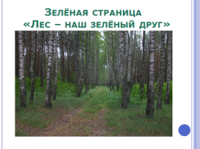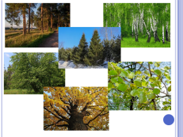  Около 60% Осиповичского района занимает лес. Здесь растут сосна, берёза, ольха, ель, дуб, осина. Разнообразен растительный и животный мир лесов.  -Давайте узнаем, какие животные обитают в наших лесах. Узнайте некоторых по описанию.  А) Ее отличительная особенность заключается в постоянном запасе орехов на зиму. Она прячет их в земле или деревьях. Учеными доказано, что эти животные обладают плохой памятью, и зачастую забывают, куда они спрятали свою добычу. В итоге, орехи дают всходы нового дерева. Поэтому их принято называть хранителями леса. В рацион питания входит растительная пища, насекомые и яйца. (Белка)  Б)Зверька нетрудно найти в лесу. Свои жилища они строят в норах или ямах. С помощью средних пальцев они заботятся о своих колючках. Продолжительность жизни составляет 4-5 лет. Зверьки не привередливы в еде и являются всеядными. (Ёж)  В) Это некрупное животное очень часто можно увидеть в лесу. Особую активность он проявляет в вечернее и ночное время. Питается растительностью. Когда приходят морозы, они готовят для себя норки в снегу и выходят из них для того чтобы добыть пищу или при угрожающей опасности. (Заяц)  Г) Вес такого животного может достигать 500 килограммов. Он бесшумно передвигается по лесу. Он очень сильный и, как ни странно, замечательно плавает и ныряет. Кроме того, обладает тонким слухом и хорошим чутьем. Питается зверь побегами сосны, рябины, осины. Также поедает и травянистые растения, грибы, мох, ягоды. Лесные звери зимой вынуждены искать себе пищу. ( Лось)  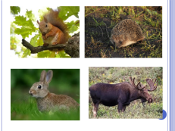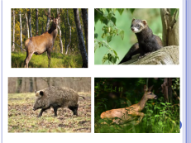  - Немалую угрозу для леса представляют и вредные насекомые: майский жук, вершинный короед, сосновый долгоносик, медведка. В Осиповичском районе большие площади леса поражены сосновым долгоносиком, поэтому пришлось их срубить, чтобы потом посадить молодые саженцы. Работы по спасению сосняка в Осиповичском районе продолжаются.  - Решите экологическую задачу.  В оздоровительный лагерь «Птичь», который находится в сосновом лесу около деревни Крынка, по выходным дням приезжали родители. Дети встречали их букетиками лесных цветов. В лагере за смену может отдохнуть 80 детей. Значит, в неделю они собирали примерно 80 букетов. А за смену? Последствия сказались очень скоро. Какие?  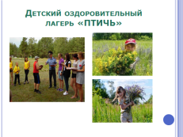  2.2 Вторая голубая страница экологического журнала называется «Водоёмы родного края» (открывается 2-я страница журнала).  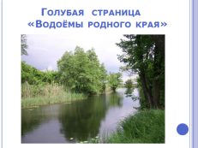  На территории Осиповичского района протекает 21 река, в том числе 3 крупные: Березина, Свислочь и Птичь. Общая протяжённость речной сети составляет 351 км. На реке Свислочь в районе деревни Вязье создано обширное водохранилище.  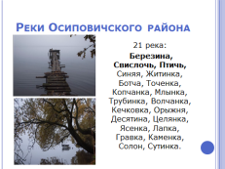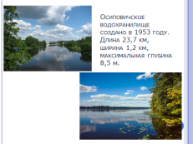  Вслушайтесь в названия, какие маленькие речки протекают на территории нашего района: Синяя, Житинка, Ботча, Точенка, Копчанка, Млынка, Трубинка, Волчанка, Кечковка, Орыжня, Десятина, Целянка, Ясенка, Лапка, Гравка, Каменка, Солон, Сутинка.  Самое крупное озеро – Лочинское. Самое чистое – СтАрик. Ещё есть озера Страшное, Дубовец, Днеприк, Гнилец.  -Назовите, какие рыбы водятся в водоемах района?  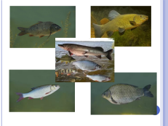  -На берегу реки Свислочь в деревне Вязье находится оздоровительный лагерь «Родник». Хорошо там отдыхать! На летом бывает очень много комаров. От родителей и детей нередко можно услышать: «Неужели современная наука не может найти средство для уничтожения комаров, ведь от них столько неприятностей человеку и животным. Представьте себе, что такое средство найдено. Правильно поступит человек, если им воспользуется?  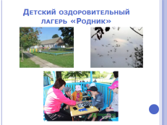  Берегите водоёмы нашего района!  2.3 Третья темная страница экологического журнала называется «Наши болота» (открывается 3-я страница журнала).  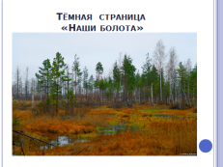  На территории нашего района 137 болот. Наиболее крупные болотные массивы: Цельская лесная дача, Ясень, Корытнянщина, Сальник, Вязовый остров. На территории района расположены 144 месторождения торфа.  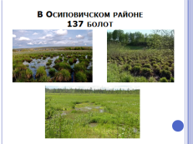  Отгадайте загадки о растениях, которые растут на болотах Осиповичского района.  Но человеку такая красота не нужна стала. И начал он болота осушать, лес из-за чего-то стал погибать. Решите экологическую задачу. Много лет назад около деревни Татарка началось осушение болот, сейчас торфяное месторождение «Ясень» продолжает работу, но ставшие непригодными к эксплуатации земли, передаёт местному лесхозу. Экологическая задача: почему страдают леса, хотя осушивают болота?  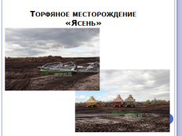  2.4 Четвёртая разноцветная страница экологического журнала называется «На лугу » (открывается 4-я страница журнала).  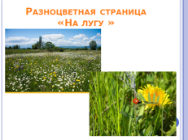  Луга на территории нашего района занимают 12,5 тысяч гектар. На них растёт большое количество травянистых растений.  Цветы - самые удивительные создания в мире растений. Насекомые пьют нектар, а их ножки и брюшко мажутся пыльцой, которую они перенесут на другой цветок. Такая дружба ярких цветов и насекомых выгодна обеим сторонам.  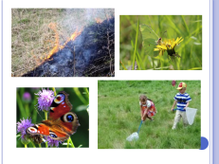  И взрослые, и дети не берегут животных и растения лугов. Разберитесь, правильно ли они поступают?  Над лужочком бабочка порхала.  На цветочек сесть она хотела.  Но с сачком тут Катенька гуляла...  Бабочка к цветку не долетела... А. Штро  Почему нельзя ловить бабочек?  А взрослые поступают по-другому. Как только растает снег, на лужайках и полянках горит сухая прошлогодняя трава. Нередко поджигают ее младшие школьники и подростки, считая, что после сжигания бурой сухой травы быстрее зазеленеет молодая изумрудная травка. Так ли это?  Берегите луга!  2.5 Пятая красная страница экологического журнала называется «Памятники природы родного края » (открывается 5-я страница журнала).  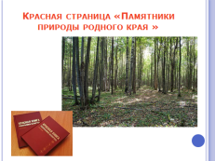  Всего на территории Осиповичского района обитает 52 вида редких животных (среди них зубр, рысь европейская, барсук, садовая соня, зелёный дятел, чёрный аист, болотная черепаха) , 826 видов растений, из них 48 видов – редкие (среди них кубышка малая, арника горная, клевер люпиновый, касатик сибирский, плаун - барнец, прострел луговой, лук медвежий, кувшинка белая).  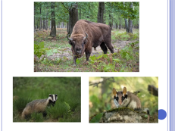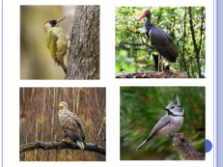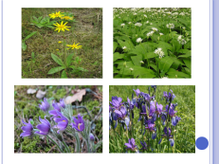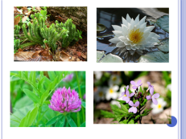  Зака́зник — охраняемая природная территория, на которой под охраной может находиться как весь природный комплекс, так и некоторые его части: только растения, только животные (либо их отдельные виды), либо отдельные историко-мемориальные или геологические объекты.  Четыре из них в прошлом году были детально изучены специалистами. Заказники местного значения “Ляжанка”, “Сетище”, “Тагиное” и “Дуброва” на территории Осиповичского района содержат интересные сведения.  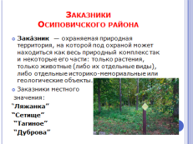  Сегодня на территории нашего района расположены 2 памятника природы республиканского значения – это дубы - великаны. Им около 250 лет.  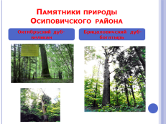  «Октябрьский» дуб-великан. Высота от земли до первого сучка 20 метров.  «Брицаловичский» дуб-богатырь. Высота от земли до первого живого сучка 21 метр.  Неподалёку от деревни Вязье растет дуб, у которого ствол напоминает лицо старика.  Осиповчане бережно относятся к своей природе. Бережное отношение к природе должно стать нормой поведения для каждого из нас. |  | 2.1 Работают в группах: узнают животных по описанию, решают экологическую задачу.  Правильный ответ. Через несколько лет вокруг лагеря исчезли самые красивые растения, так как их срывали в первую очередь. Растения не образовывали семян, которые после цветения дают жизнь новому поколению.  2.2 Работают в группах: называют рыб, решают экологическую задачу.  Правильный ответ: нет.  2.3 Работают в группах: решают экологическую задачу.  Правильный ответ. Комары занимают определенное место в цепях питания. Поэтому, уничтожив комаров, человек нарушит один из законов экологии: «Всё связано со всем». Произойдут необратимые изменения в природных сообществах. Человек не должен необдуманно вмешиваться в природу и нарушать взаимосвязи между организмами.  2.3 Работают в группах: отгадывают загадки, решают экологическую задачу.  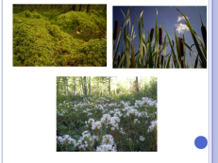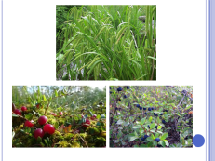  1. Живет у воды, а все пить хочет. (Сфагнум)  2.Над водой, у рыбалки,  Шоколадные палки.  Выросли на тросточке,  А вверху отросточки. (Рогоз)  3. В дымке у болота  Сладко пахнет что-то.  Ветки-белоцветки,  Будто в белой сетке. (Таволга вязолистная)  4. Лист острый, узкий,  Тянется высоко,  Растёт в болоте. (Осока)  5. В лесу глубокой осенью  Везде, где мох растет,  Краснеет эта ягода  По кочкам средь болот. (Клюква)  6. Что за ягода такая - голубая – голубая?  На болоте, там и тут эти ягоды растут.  Ягодка как капелька, чуть продолговатенька,  На кустике качается, как она называется? (Голубика)  Правильный ответ. Уровень подземных грунтовых вод в лесу опускается. Это ведет к осушению леса. Деревья ослабевают, начинают болеть, лес может даже погибнуть.  2.4 Работают в группах: решают экологические задачи.  Задача 1. Правильный ответ. Посещая яркие цветы, лакомясь нектаром и собирая его, насекомые переносят пыльцу с цветка на цветок, осуществляя перекрестное опыление растений, которое имеет важное значение в природе.  Задача 2. Правильный ответ. Поджог сухой травы приносит вред природе, делать этого нельзя. Обгорают корни многолетних растений, сгорают семена растений, подгорают стволы деревьев. Животные, которые живут на земле, а также в почве на небольшой глубине, страдают и погибают от высокой температуры. От сухой травы часто загораются строения, дома, дачи, заборы, и это опасно для жизни человека.  2.4 Учащиеся каждой группы описывают один заказник “Ляжанка”, “Сетище”, “Тагиное”, “Дуброва”.

3. Этап подведения итогов
Деятельность учителя | Деятельность учащихся
Закрыта последняя страница нашего журнала. Сейчас проведём игру «Экологический светофор», чтобы проверить, как бережно вы относитесь к природе нашего края.  Вам нужно будет оценить описанные действия и поднять одну из цветных карточек.  Прекрасен мир живой природы, а мы - часть его. Давайте же сообща его беречь и умножать! | Отвечают на вопросы учителя, обмениваются мнениями.  Красный цвет – действия запрещены, приносят вред природе, желтый – это опасные действия, нужно подумать, как их выполнить с наименьшей безопасностью для природы, зеленый – действия разрешены, потому что приносят пользу всему окружающему.  - человек топчет газон, ломает кусты;  - человек охраняет памятники природы ;  - человек рвет цветы, занесенные в Красную книгу Республики Беларусь;  - человек сажает деревья;  - человек оставляет после себя мусор в лесу;  - человек делает кормушки для птиц;  - человек разоряет муравейники;  - человек закапывает мусор;  -человек поджигает сухую траву на лугах;  -человек повреждает кору деревьев;  - человек старается ходить по тропинкам, чтобы не вытаптывать траву;  - человек сбивает несъедобные грибы;  - человек разжигает костёр в лесу;  - человек бережно относится к природе.

Источники информации:
1. Зайцева С.В., Масловский О.М., Ярошевич, Е.Н., Мисюченко В.М. Уникальные природные объекты Осиповичского края / С.В. Зайцева, О.М. Масловский, Е.Н. Ярошевич, В.М. Мисюченко. - Минск: Аль-Пак, 2002. - 60с.
2. Лярскі, П.А. Прырода Магілёўскай вобласці/ П.А. Лярскі.- Мінск.: Тэхналогія, 2005. - 383 с.
3. Осиповичи: история и современность/ сост.: А.Землянухина (и др.).- Минск: Белстан, 2012.- 256 с.
4. Чырвоная Кніга Рэспублікі Беларусь. Мінск,, Беларус. Энцыкл., 1993.- 560с.

